臺南市北區文元國民小學( 107 )學年度書包減重成果表

班級: ( 一 ) 年( 10 ) 班

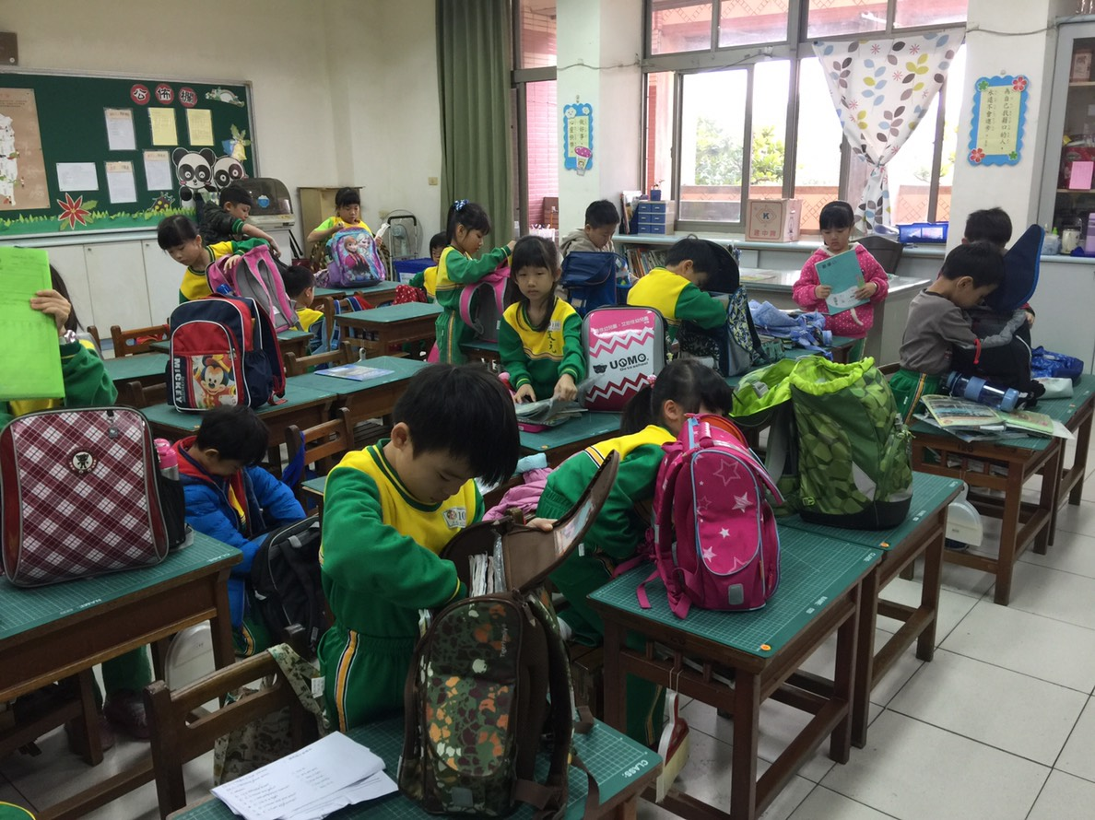

指導孩子整理書包，將不用的東西拿出來。
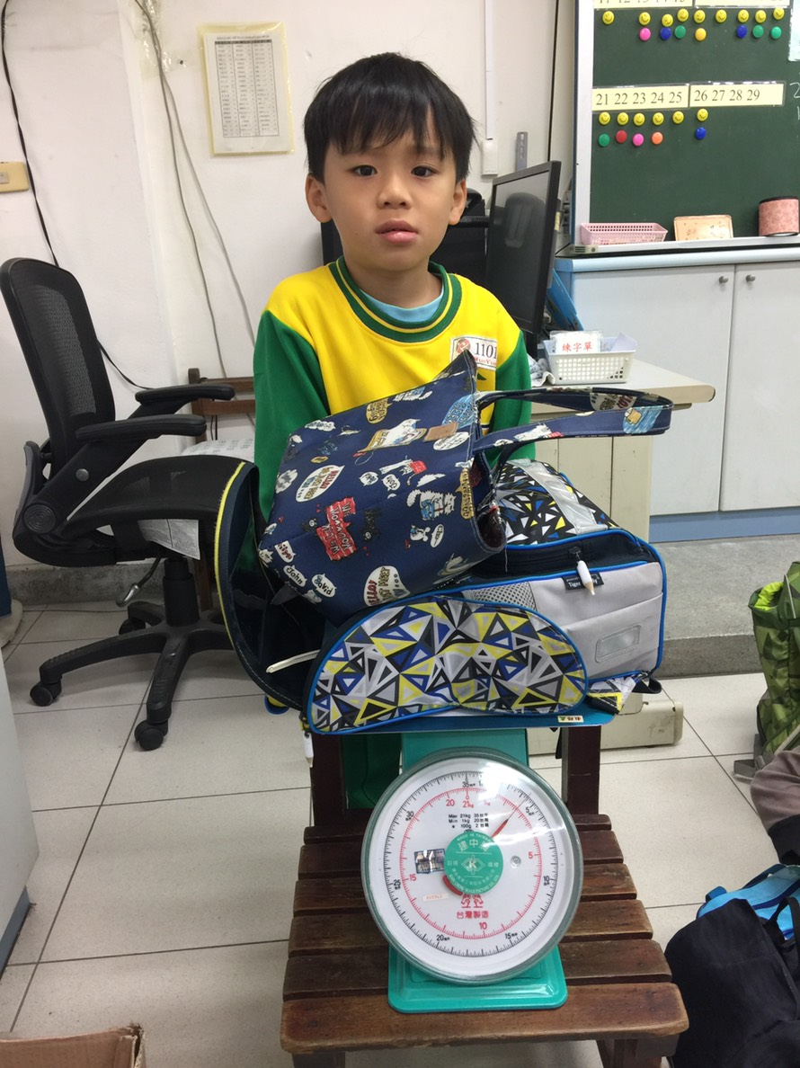
測量書包重量，不可超過自己體重8分之一。

